# **Segunda Entrega del Trabajo Final**

**Ivan David Valderrama Corredor**

**Belsa**

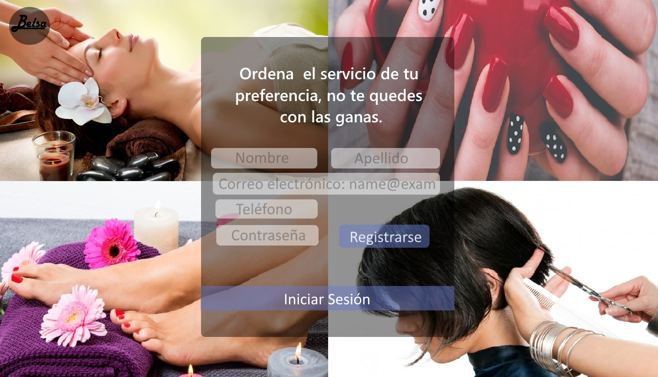

**Describa una solución propuesta**

**¿Cual es la característica más importante de su solución?**

La facilidad y rapidez con la que un cliente puede adquirir cualquiera de nuestros productos y/o servicios.

**¿Cual es la manera más eficaz de explicar su idea?**

El nombre de la compañía se llamará Belsa “Bel-leza-Sa-lud”.

Mi idea de negocio se centrará en el Modelo Intermediario (Brokerage Model) y parte del concepto del Consumo Colaborativo (Collaborative Consumption) de la Economía Colaborativa.

Se trata de un conjunto de “Herramientas” (Pagina Web, Apps en sistemas operativos Android y Ios) en las que el cliente podrá acceder a los distintos servicios y productos que ofreceremos.

La Idea de negocia está enfocada en la parte de Salud y Belleza.

Los principales servicios se dividirán en:

corte de cabello, manicure, pedicure, cosmética y masajes.

Los productos estarían divididos en 2 partes:

La parte laboral, que serían los productos básicos que nuestros clientes oferentes pudiesen acceder para poder realizar sus respectivos servicios con éxito y la parte personal, la cual serían los productos que por medio de los mayoristas podamos acceder y tener precios llamativos para nuestros clientes consumidores.

Por medio de las distintas herramientas (Pagina Web,etc...), él usuario puede acceder a uno de los dos perfiles, dependiendo de su necesidad.

El primer perfil es denominado “Cliente Oferente”, el cual será el usuario encargado de realizar 1 o más de los servicios principales que ya se han planteado. Además de que puede realizar compras de los productos laborales.

El segundo perfil es denominado “Cliente Consumidor”, el cual será el usuario que recibirá cualquiera de los servicios y/o productos que el desee por medio de unas tarifas módicas.

Todos los servicios que se ofrecen en la plataforma son a domicilio.

**¿Como se puede saber si otros están interesados en su solución?**

Realizando un estudio de mercado, en el que se tomen diferentes segmentos de la población, que apliquen para dicho servicio y/o productos relacionados.

**De qué manera esta solución será diferente?**

**¿De qué manera su idea funciona mejor que las soluciones existentes?**

Actualmente existe una solución similar llamada “La Manicurista SAS”, esta plataforma está enfocada hacia el sexo femenino y además ofrece servicios limitados, dejando por fuera otros servicios complementarios.

En esta idea de negocio se planea desarrollar una comunidad que tanto hombres como mujeres puedan compartir diseños, plantillas, técnicas, etc… con el fin mejorar el servicio ofrecido y así aumentar la satisfacción del cliente.

**Describa las principales diferencias**

Las principales características de la idea de negocio son las siguientes:

1- Plataforma enfocada para todo público.

2- Basar de diseños, plantillas, técnicas, etc... creados por la misma comunidad.

3- Plataforma enfocada al aprendizaje de las necesidades del cliente (A medida de que el cliente adquiere productos y/o servicios, además de las búsquedas que este mismo emplee en la plataforma. Tanto las sugerencias, como las notificaciones se enfocarán hacia los gustos que el cliente genere en la plataforma.)

4- Facilidad de manejo de la plataforma (La idea es que la plataforma, sea lo más intuitiva posible y que el cliente logre adquirir un producto y/o servicio en la menor cantidad de “clicks” posibles).

5- Sistema de valoración (Cada cliente consumidor puede calificar y/o opinar respecto al servicio prestado. Por medio de esta valoración los clientes oferentes ascienden o descienden en las tablas de los servicios. Entre mejor calificados y mayor cantidad de servicios completados tenga un cliente oferente, mayor es la probabilidad de que siga recibiendo peticiones de servicio).

**¿Como se puede saber si otros valoran esta mejora?**

En la plataforma hay una sección dedicada a las sugerencias y/o opiniones de los clientes.

Mediante esta sección podemos evaluar cada sugerencia y/o opinión con el fin de mejorar la experiencia del cliente.

**¿Las personas pagarán por su solución?**

**¿Estarían las personas dispuestas a pagar por su solución?**

Mediante la guía de entrevistas pude notar que las personas si estarían de acuerdo con adquirir los servicios que la plataforma ofrece. Además hable con personas que se dedican a ofrecer servicios de cortes de cabello y estaban muy interesados en una plataforma como tal.

**¿Que tan a menudo necesitaran su solución?**

Actualmente por el lado de la estética y la salud existen servicios que diariamente son muy solicitados, pues todos nosotros necesitamos de un corte de cabello, manicure y/o pedicure, los atletas recurren a masajes para distensionar los músculos, ya sea por estres o por una mala fuerza, las personas también recurren a los masajes, dependiendo de un evento como lo podría ser “halloween” nace la necesidad de un buen maquillaje para asistir a los eventos que en octubre se realizan.

**¿Como se puede saber si su solución es valiosa para los demás?**

Debido a que la idea de negocio es enfocada al concepto del Consumo Colaborativo, se tienen 2 tipos de perfil de cliente que serían beneficiados al momento de realizarse un servicio.

El primer perfil es el de “Oferente”, para este cliente se genera una gran oportunidad en la debido a podría ofrecer su servicio a muchas más personas, por lo que generará mayores ingresos.

El segundo perfil es el de “Consumidor”, el cual es la persona que adquiere este servicio.

Esta persona puede elegir al cliente oferente de su preferencia basándose en sus habilidades y desarrollo que ha tenido en la plataforma, con esto se asegura de que los pains bajen y el cliente se sienta seguro a la hora de solicitar un servicio.

Cada perfil puede hacernos sugerencias y/o opiniones, respecto a esto mejoramos la experiencia de ambos clientes y evoluciona la plataforma.

Mediante estas herramientas podemos saber si belsa es una solución valiosa para nuestros clientes.

**Encuestadas:**

1. Carolina Corredor
2. Roxana Nieto

**Entrevistas:**

1. **Qué fue lo que más le Gustó de lo que leyó:**

* Que va dirigido a toda clase de público y es muy diverso en los servicios y productos que ofrece.
* Que siempre la creación de esta empresa y sus productos van dirigidos a cubrir las necesidades del cliente.

1. **Que no le gusto?:**

* Al inicio no entendía a qué se refería.
* Todo me gustó

1. **De qué producto te están hablando ahí, descríbelo:**

* Productos o servicios enfocados al tratamiento o mejora de la belleza.
* Me están hablando de productos de belleza y salud, masajes, pedicure manicure y cortes de cabello

1. **Qué ventajas ofrece este producto:**

* hay variedad y es muy fácil adquirirlos.
* Que es a domicilio, que hay plataformas que facilitan su uso y que son tarifas buenas

1. **Como dicen que se llama:**

* Belsa
* Bel-leza-sa-lud

|  |  |
| --- | --- |
| *Variable* | *Preguntas* |
| Impacto | 1. Bueno qué te pareció este texto?   *(Dejar que diga lo que más pueda de manera espontánea, sin interrumpir, sólo preguntado…* Que más te pareció, qué más viste.     * *Al comienzo utiliza términos que no son muy conocidos, pero después es fácil entender de qué se trata por que explica el porqué de esa plataforma y que va a ofrecer.* * *Bastante explícito en el sentido de que todo lo aclaran y argumentado* |
| Identificación  con el Insight | 1. Cuál es la situación que están describiendo en el primer párrafo de lo que leíste…  * No entendí esos términos. Es confuso los términos de oferente, colaborativo son muy técnicos. * Que su nombre se deriva de la palabra belleza y salud, que tendrán un modelo intermediario y de consumo colaborativo y que ofrecen productos y servicios de belleza y salud.  1. Cuál es el problema que están ahí describiendo …  * sobre una plataforma muy llamativa que causa curiosidad para entrar en ella y explorarla, sobre todo las mujeres que siempre buscamos estos servicios de belleza * cómo funcionará y que tendrá  1. Cuando se presenta este tipo de situación?  * Cuando tenemos la necesidad del servicio, pero no el tiempo de ir hasta el sitio y esperar. * Cuando no quiero salir de la casa y quiero buenos precios.  1. Eso que mencionan ahí al principio a qué tipo de personas le pasa?  * Sobre todo a las mujeres. * Pues las mujeres somos las que mas queremos estar bonitas y con masajes  1. Porque sucede esa situación?  * Debido a la vanidad y el ambiente social. * Porque nos gusta que nos vean mejor que otras mujeres y que nos elijan por sobre otras inicialmente por el físico.  1. Eso le pasa a personas como tú? Cuéntame en qué casos?  * Cuando tengo una reunión o voy a la oficina. * Si, cuando salgo a la universidad quiero encajar y en otros sitios porque si uno se ve mal no lo dejan entrar o lo miran feo entonces uno se pone bonita y todos lo quieren.  1. A qué tipo de personas no les pasa o preocupa eso.  * Existen muchos hombres que no le prestan atención a su presentación personal. * A los que no les importa su aspecto personal ni que piensen de ellos o que no les importa que los acepten en ciertos grupos o lugares. |
| Comprensión | 1. Explícame un poco el producto o servicio del que ahí están hablando;  * son servicios o productos relacionados con la belleza. * Manicure y pedicure es que pintan las uñas y el cabello que lo pintan, planchan o cortan y los masajes para relajarse.  1. Y que es lo dicen de él, qué beneficios ofrece.  * Estimular la autoestima y el confort físico. * Que te hacen bien por ejemplo los masajes para el estrés  1. Que características resaltan ahí, explícame cada una de esas características.  * Los servicios son muy variados y depende de la necesidad de las personas, ya sea cuidado del cabello, las uñas, pies, etc. * Que usar la aplicación es fácil y cómoda.  1. Cómo te imaginas que va a ser ese producto según lo que ahí está diciendo. Así en tu imaginación como te o imaginas.  * Solicito el servicio dependiendo de la necesidad que tenga en ese momento ya sea una reunión o tratamiento que requiera y sin tener que ir hasta allá y con personas de confianza, entró en la plataforma lo escojo y listo. * Muy bueno para sentirse bonita y relajada |
| Credibilidad | 1. Cómo piensas que va a funcionar o a ser ese producto para que sea posible lo que prometen que va a hacer?  * Que sea rápido y confiable. * Con la aplicación y un buen personal  1. Si es creíble que esto sea así.  * Si y hace falta. * Si, pero falta comprobar  1. Porque lo crees.  * Porque es una plataforma que causa curiosidad y en este momento ya casi todo es muy virtual. * Porque esta muy bien estructurado y argumentado.  1. Qué cosa no es tan creíble, que no crees que sea posible  * Que el servicio sea rápido. * Que un servicio tan bueno sea barato. |
| Diferenciación | 1. Si fuéramos a calificar qué tan diferente es este producto, donde 1 es muy parecido a otros y 5 muy diferente a otros, que calificación le darías a este producto.  * 5 * 5  1. En qué es diferente a los demás  * La variedad de productos y servicios. * En que tiene la aplicación y el domicilio enlazados, o se como un rappi pero de mujeres  1. Cuales son similares a este?  * los salones de belleza que manejan domicilios pero no son muy confiables. * Las señoras del barrio que hacen servicios de este tipo pero sin aplicación |
| Pertinencia | 1. A quien le están dirigiendo o escribiendo este texto, para que tipo de personas  * A todo el público en general sin distinción de género. * Para el que quiera verse y sentirse bien.  1. Que personalidad o interés tiene la gente que usaría este producto;  * Mejorar su presentación personal y autoestima. * Son personas que entienden que la presentación personal es importante.  1. Cómo serían los hábitos de uso de ese producto: Donde lo consumirían, cuándo, cómo, para que, etc.  * Seria quincenal. O cuando se presente una ocasión o evento especial. * En la casa, cada que se sientan feos o estresados.  1. Quien crees tú que no compraría este tipo de producto. Porque crees que no les gustaría.  * Las personas de la tercera edad son muy tradicionalistas y les gusta ir al sitio y siempre con el mismo que los atiende. * Los que no les importa lo que su imagen transmite.  1. Cuanto crees que puede costar.  * Depende del producto o servicio y la zona donde estén ubicados los clientes. * dependiendo que lo se vaya a hacer.  1. Que tuviste en cuenta para ponerle ese $  * Depende del servicio y el lugar donde lo necesiten. * que todo cuesta diferente.  1. Cuál sería el precio máximo, lo más alto que pagarías por él.  * No se puede establecer un valor sin tener en cuenta los ítems arriba mencionados * al tope 600.000 y bajito 15000 |
| Persuasión | 1. Qué pasaría si mañana que salgas al mercado te encuentras con este producto, qué harías.  * Lo ubico en favoritos para estarlo utilizando. * Lo usaría.  1. Que te motivaría a comprarlo.  * El servicio es muy útil y fácil de tenerlo * Que me ofrece mucha facilidad en su uso.  1. Que te frenaría o desmotivaría a adquirirlo.  * Que fuera muy costoso * Que fuera muy caro |
| Nombre | 1. Recuerdas el nombre que ahí decían.  * BELSA * Belsa  1. Que tal ese nombre. En que te hace pensar… que te hace sentir.  * Cuando explican el significado es fácil de recordar * Que es para mujeres que es un anagrama de belleza y salud.  1. Porqué será que le habrán puesto ese nombre…  * Por lo que están ofreciendo. * porque es de las tres primeras letras de belleza y las dos primeras de salud. |